烟火86独家版本，全职业均衡，不存在下水道职业，经过独家优化，游戏稳定流畅一批，本服新推任务新玩法，完成任务都有任务积分点，可以在积分商店换取称号，宠物及诸多珍稀物品。
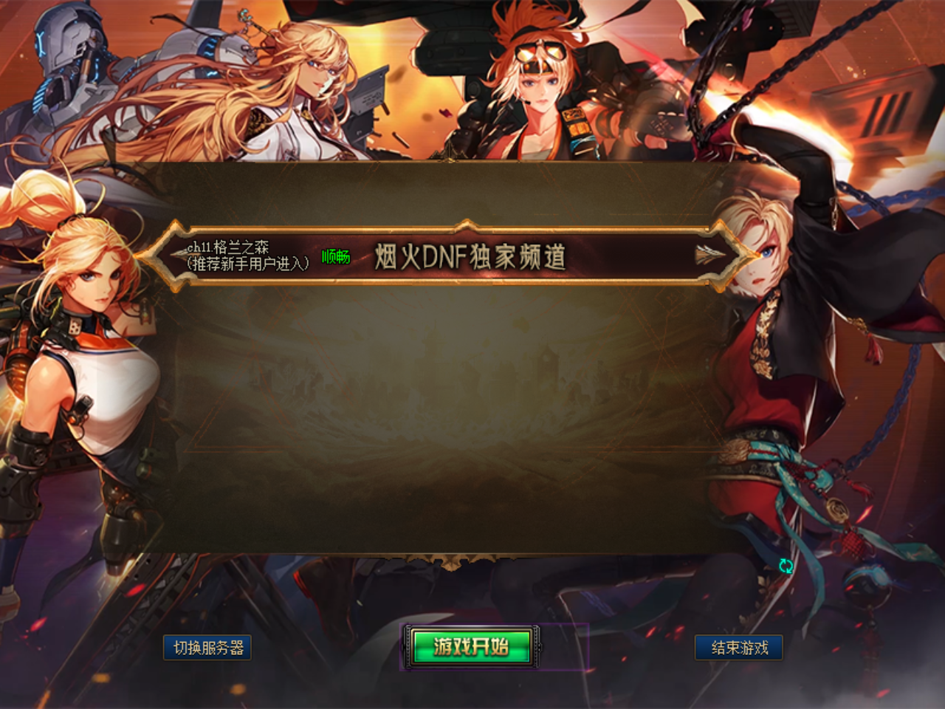
新手上线该干嘛，看仔细看清楚，不然号容易废，第一步，上线先找赛利亚完成任务，记得要选择直升，不要选手动，升满级后先把转职任务，副职业和移动药剂任务完成，就可以在商城买任务完成券清理任务。
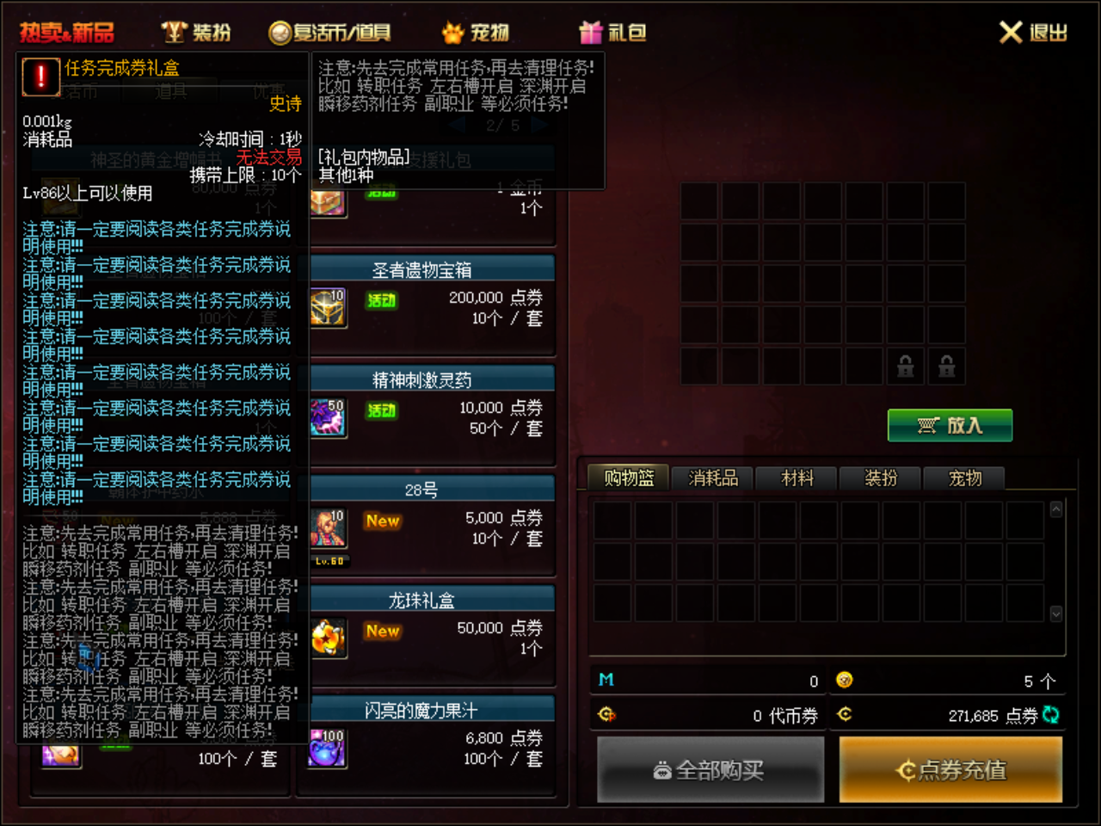
接下来把送的85史诗盒子打开选择自己喜欢的套装，上线送50个+12增幅，先全身增幅到+12，就可以刷本了。首先，来到工业区，直接刷第四个图，先刷到魔刹石，因为安徒恩副本门票需要魔刹石兑换
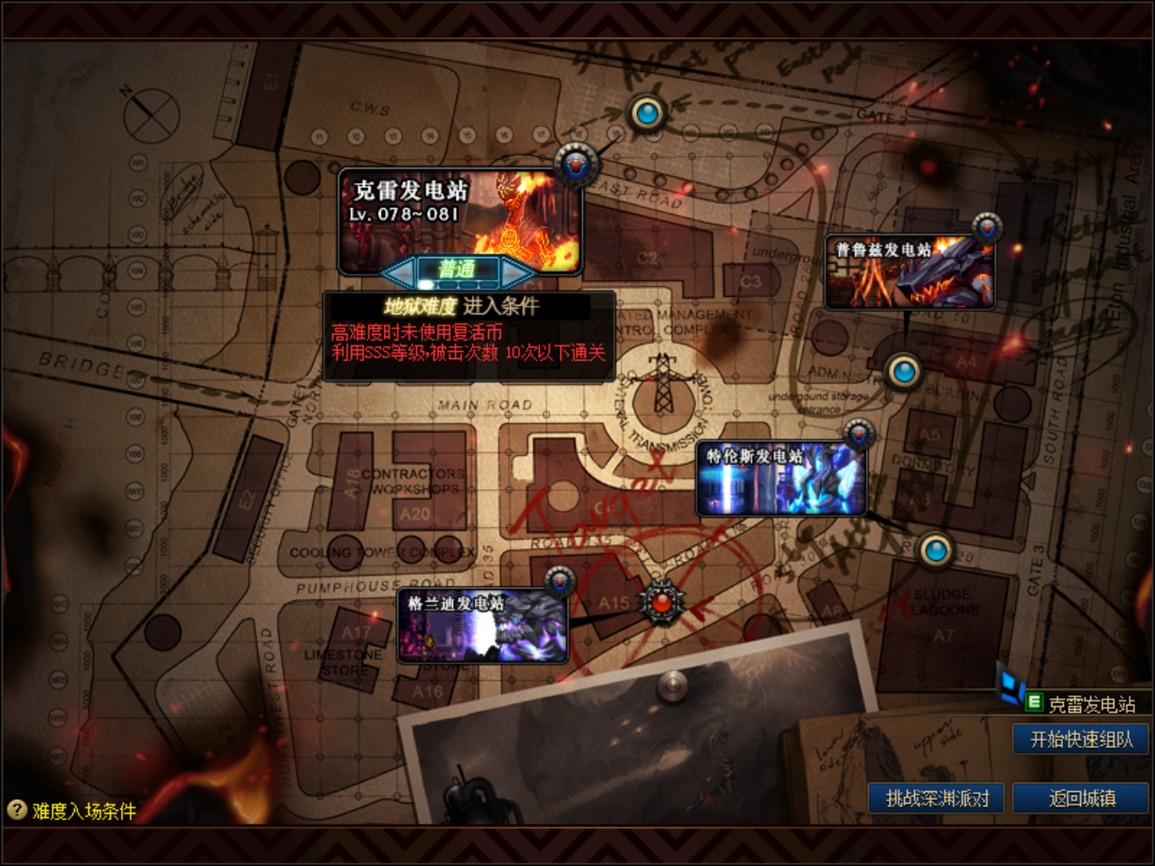
安徒恩所有BOSS爆85史诗，刷到不要的可以做史诗图鉴，史诗图鉴增加大量属性，NPC处有图纸和装备成品
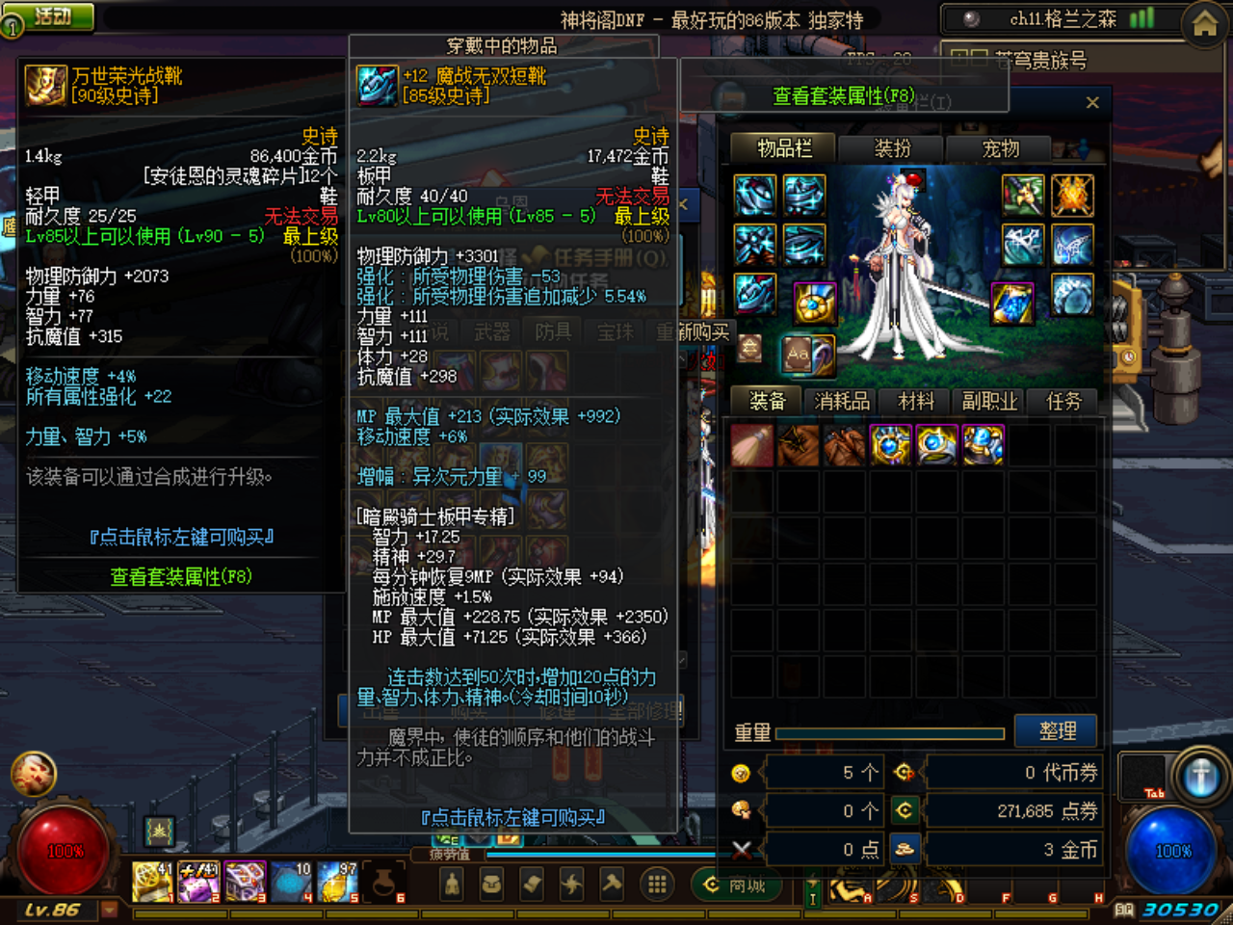
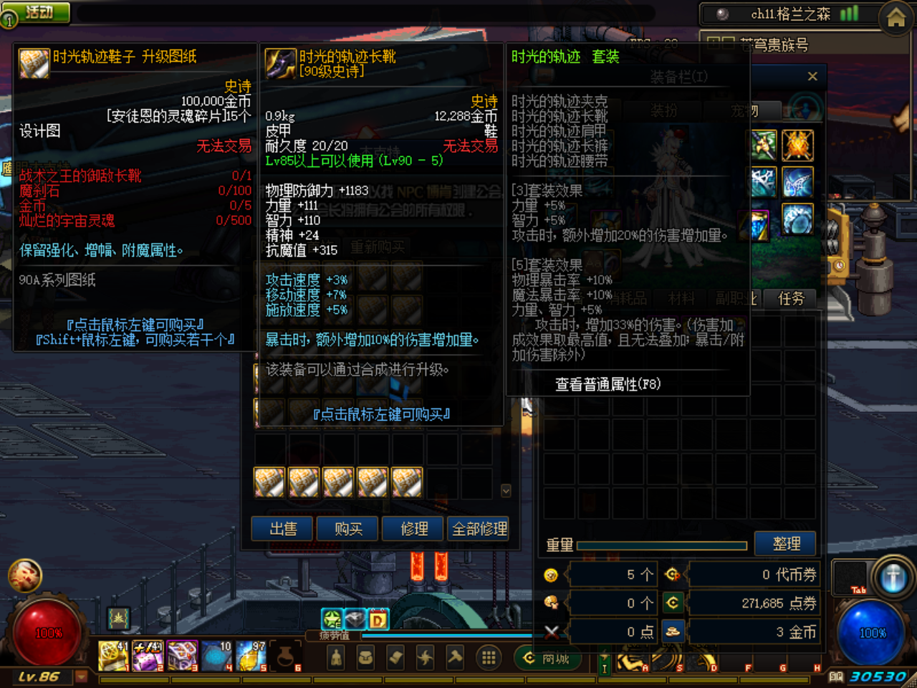
当然，卢克副本BOSS会爆90史诗，但门票不太好弄，魂图任务产大量装备升级材料，为必做，其余的自行体验摸索就好

